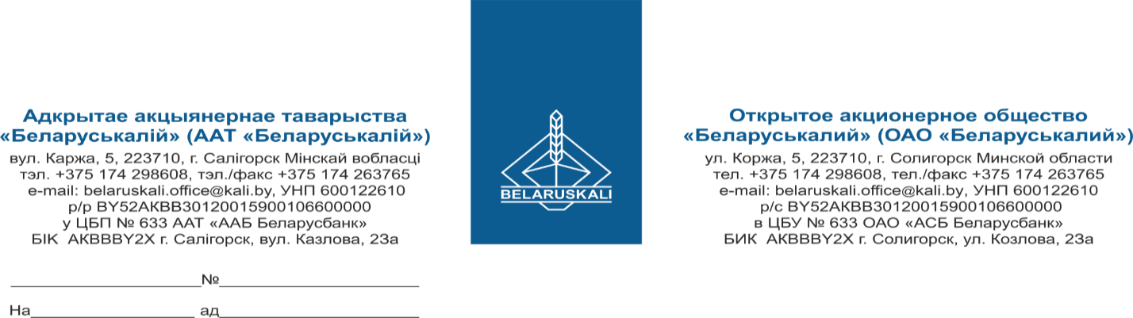

ОАО «Беларуськалий» приглашает Вас к участию в процедуре закупки указанных ниже тензометрических датчиков:
Лот № | Наименование | Технические характеристики | Кол-во, шт.
1 | Датчик тензометрический | Т2-01, С3 200 кг | 5
2 | Датчик тензометрический | Т2-01, С3 100 кг | 6
3 | Датчик тензометрический | Т2-01, С3 50 кг | 16

Просим Вас предоставить технико-коммерческое предложение на поставку вышеуказанного товара.
Техническая часть предложения, должна содержать: наименование товара; технические характеристики товара; гарантийные обязательства на товар.
Коммерческая часть предложения, должна содержать:
- цену товара;
- условия поставки;
- оплата за товар - по факту поставки, предпочтительна оплата с отсрочкой платежа 45 календарных дней.
- срок поставки;
заявление участника о том, что Ваша организация:
- не была признана судом экономически несостоятельной или банкротом и не находится на любом этапе рассмотрения дела об экономической состоятельности или банкротства;
- не находится на какой-либо стадии прекращения деятельности (ликвидации, реорганизации) согласно законодательству государства, резидентом которого участник является;
- выполнены все обязательства, связанные с уплатой налогов и сборов в бюджет, согласно законодательству государства, резидентом которого участник является.
- не включен в реестр поставщиков (подрядчиков, исполнителей), временно не допускаемых к закупкам.
Также просим предоставить экономический расчет уровня отпускных цен на предлагаемый товар (планируемый уровень рентабельности /наценки, надбавки).
Для оценки и сравнения коммерческой части предложений, цены коммерческой части предложений участников (в случае их представления в разных валютах, с разными условиями поставки и оплаты) будут переведены в белорусские рубли и приведены к единым базисным условиям поставки и отсрочки платежа 45 календарных дней исходя из ставки доходности 12% на условиях расчетов простым банковским переводом. Обменный курс перевода цены предложений в белорусские рубли равен курсу Национального банка Республики Беларусь на дату проведения переговоров по снижению цены.
Ваше технико-коммерческое предложение просим направить на адрес электронной почты: mto@kali.by, не позднее 30.04.2026.

Зам. начальника УМТО Н.М. Архипенко

Пыжик И.В.
29 85 13

